联院“关于开展2018届毕业生用人单位招聘情况调查”的网上填写步骤
第一步：登录网址：http://www.91job.gov.cn/，点击网页右上角“免费注册”
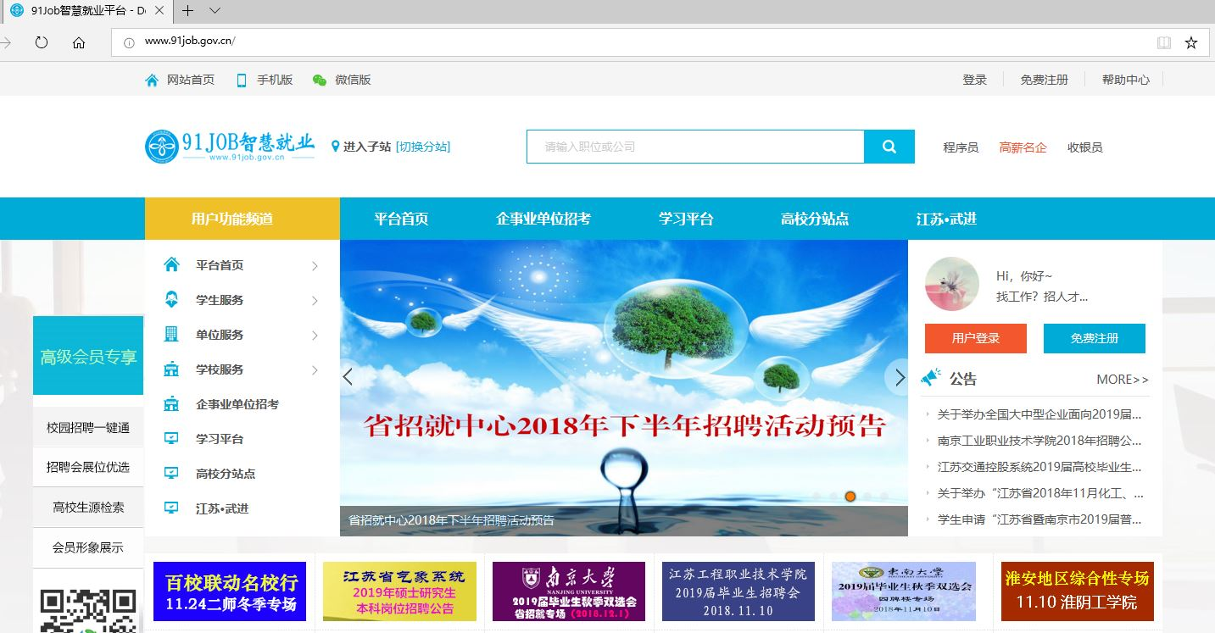
第二步：点击“企业注册”


第三步：进入企业注册页面
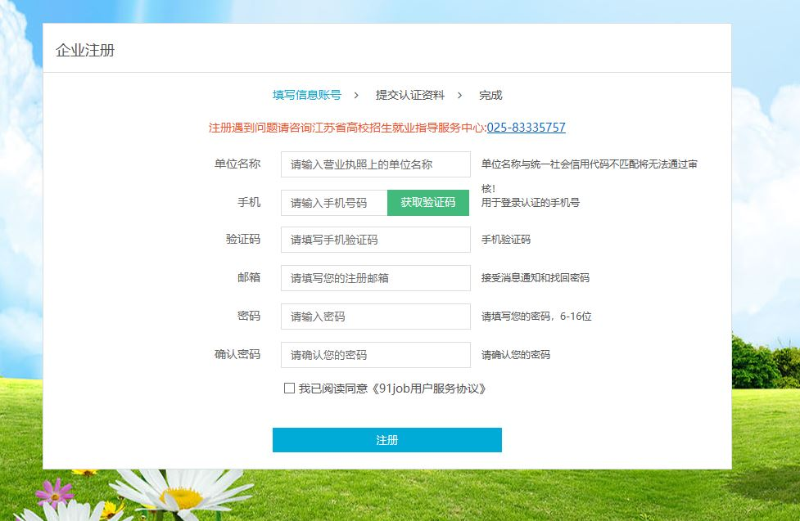
其中包含几项特别事项：
1.上传营业执照图片
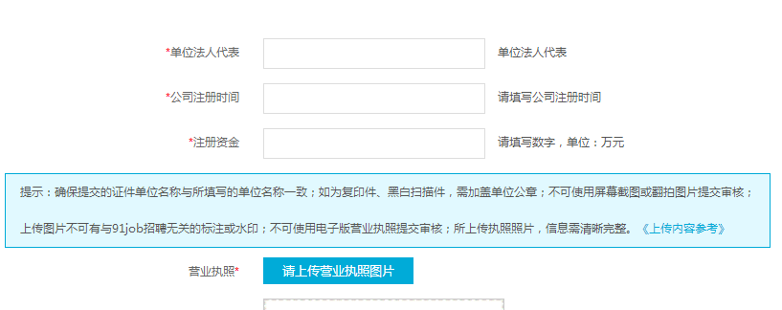

2.上传主要联系人手持身份证照片（用手指遮挡身份证后五位）
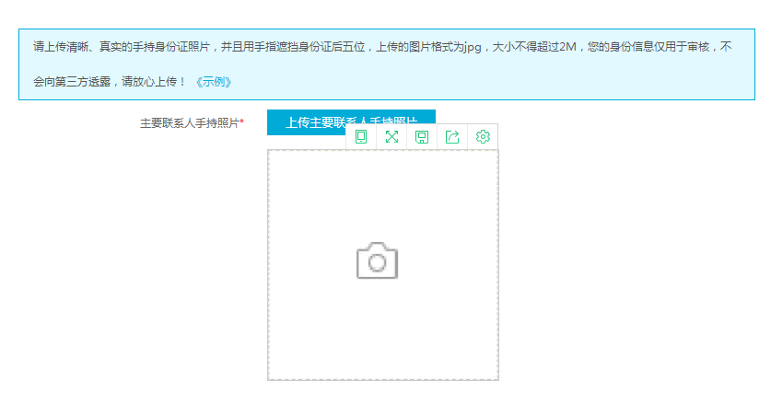
3.上传授权委托书图片（内容附后）
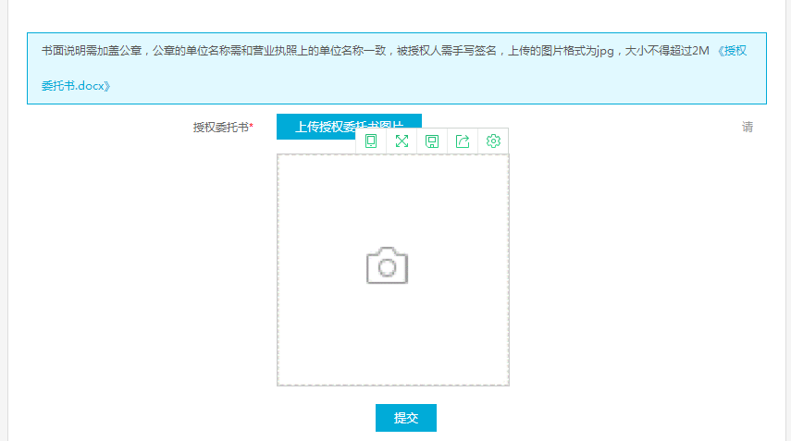

授权委托书

本授权委托书申明：_________________为我单位员工，现任职我单位______________部门，担任____________职务，授权其负责我单位91job智慧就业平台账号的管理及内容维护。

相关信息（均为必填项）：
被授权人身份证号：
被授权人性别：
被授权人工作邮件：
被授权人手机号：
单位座机号（如有请填写）：
单位地址：

特此证明！

被授权人签字：

单位公章

年 月 日

第四步：填写用人单位基本情况
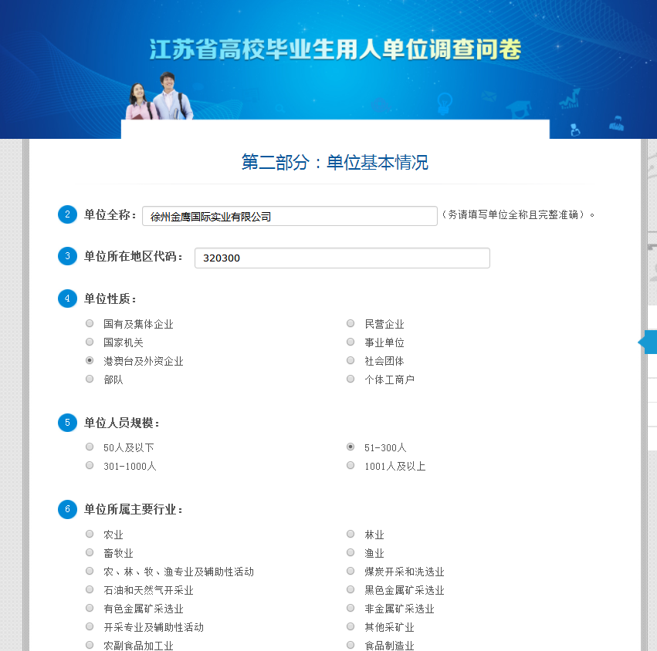

此时，企业需等待2天时间，等省教育厅在后台进行审核，通过后再进行下面的调研
第五步：填写人才需求与招聘情况
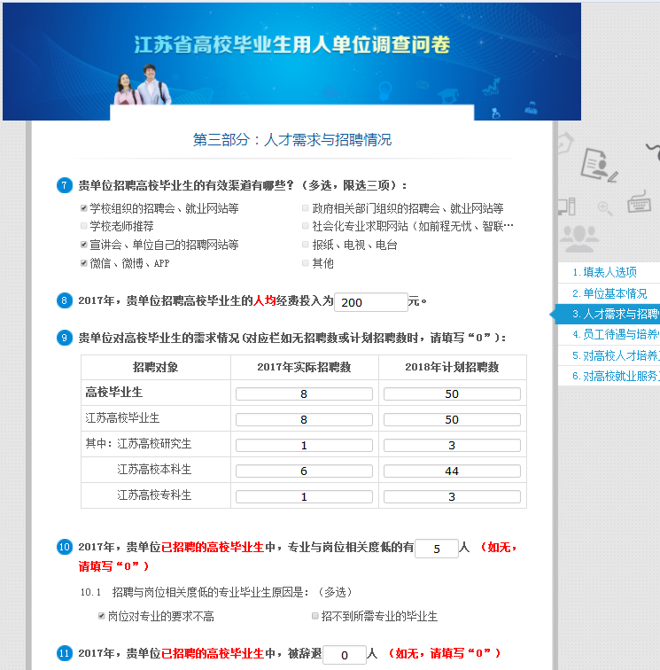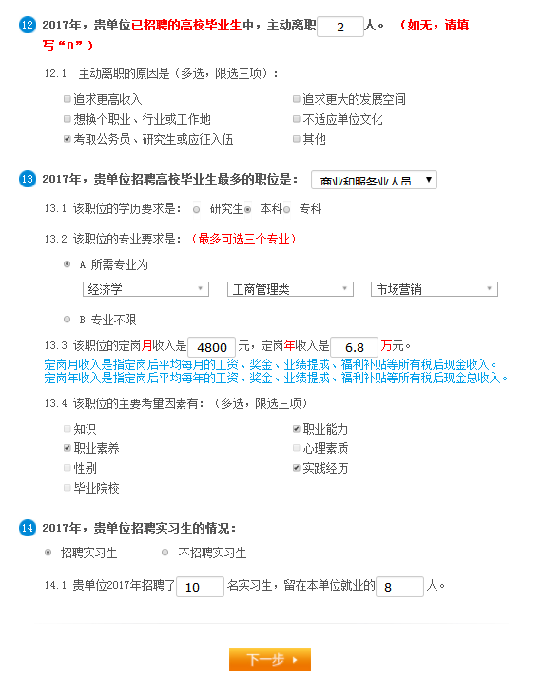

第六步：填写员工待遇与培养情况
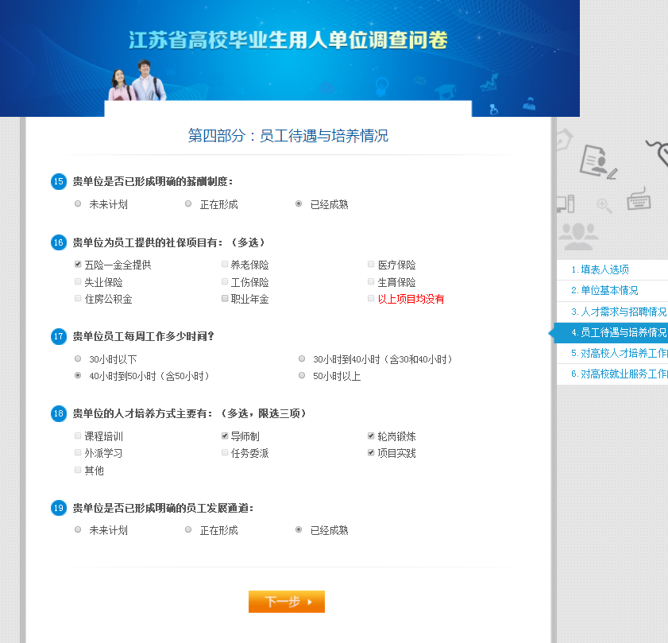

第七步：填写对高校人才培养工作的评价
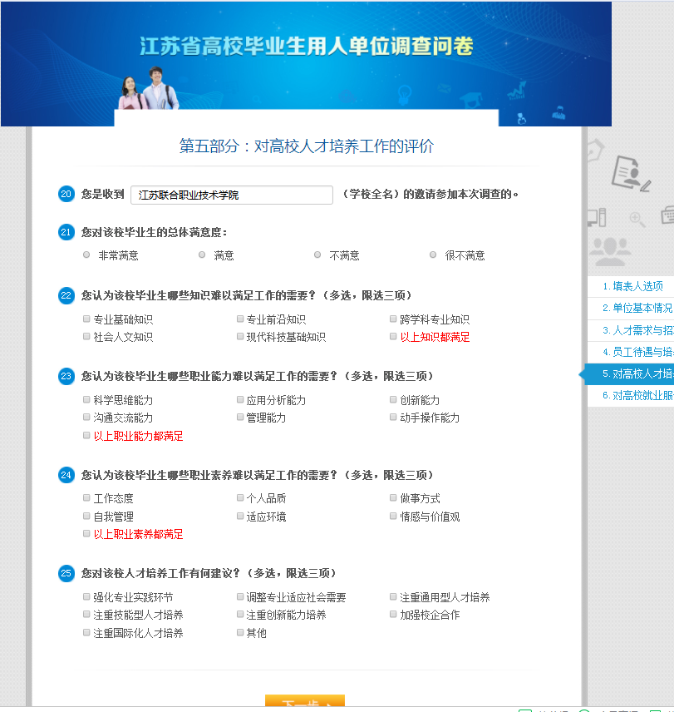

第八步：填写对高校就业服务工作的评价
